|  |  |  |
| --- | --- | --- |
| **Nombre**:  Andrés Alejandro Cárdenas de la Cruz | | **Matricula**:  2896424 |
| **Nombre del curso:**  Computación En Java | **Nombre del profesor**:  Manuel Cruz Serrano | |
| **Tema 13.** Expresiones Lambda | **Evidencia Final** | |
| **Fecha**: 29/11/2020 | | |

**Creación de un .Jar**

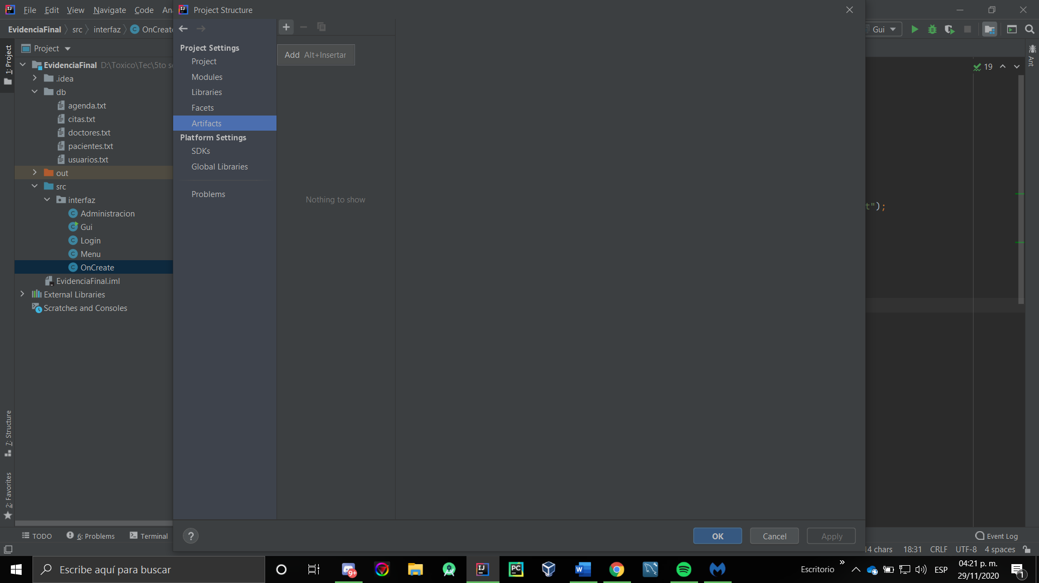

Se Abre la Estructura del proyecto 🡺 nos ubicamos en el apartado de Artifacts

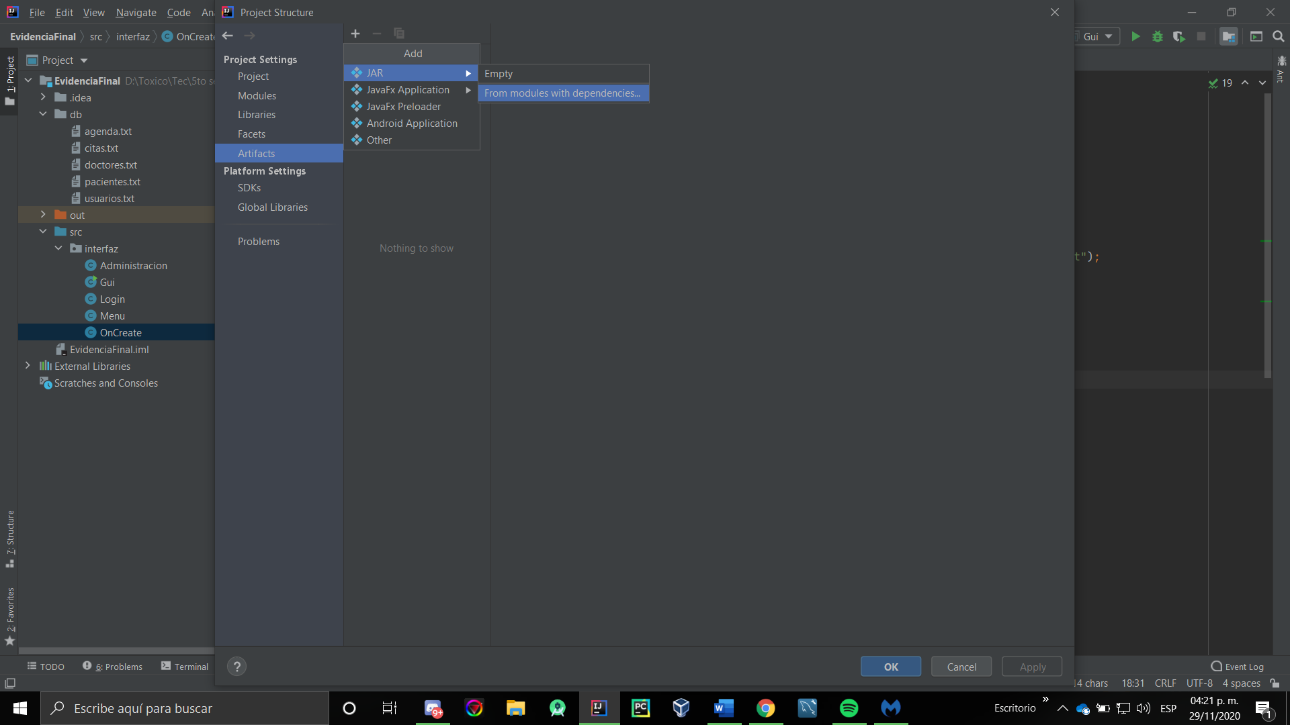

Seleccionamos la opción de agregar 🡺 Jar 🡺 Desde módulos con dependencias

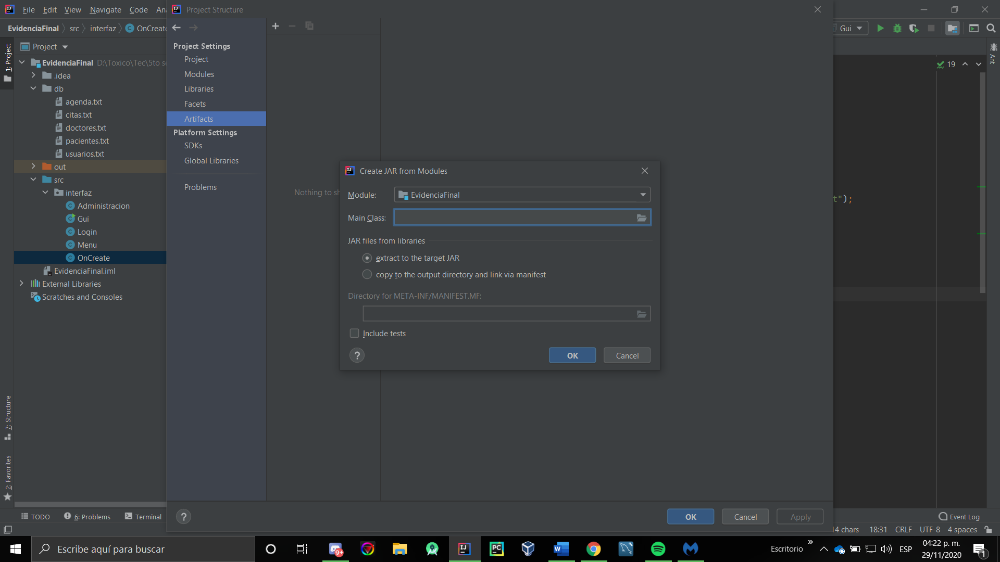

Se abrirá una ventana 🡺 presionamos en la carpeta de main class

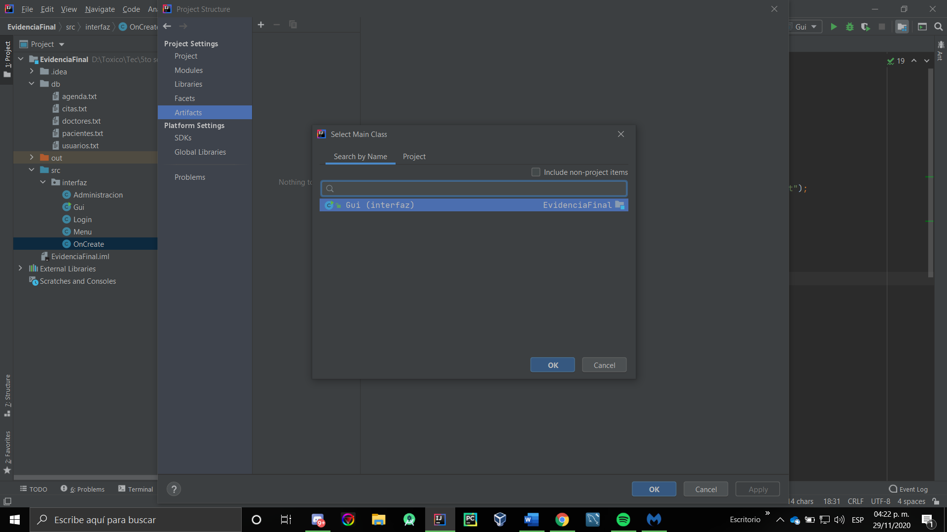

Seleccionamos la clase en la que se encuentra el main 🡺 presionamos ok

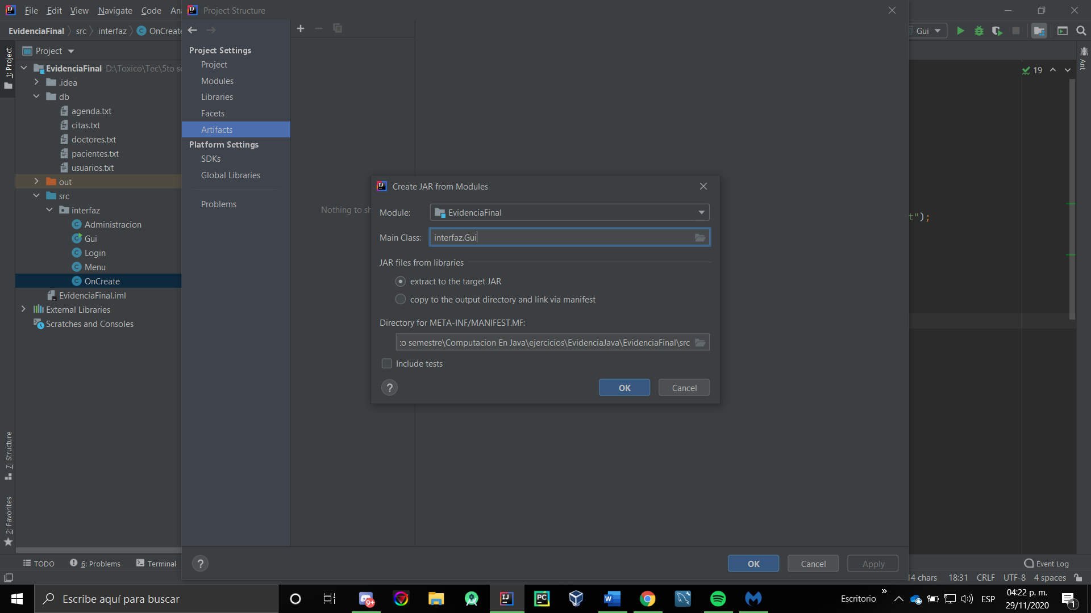

Presionamos ok

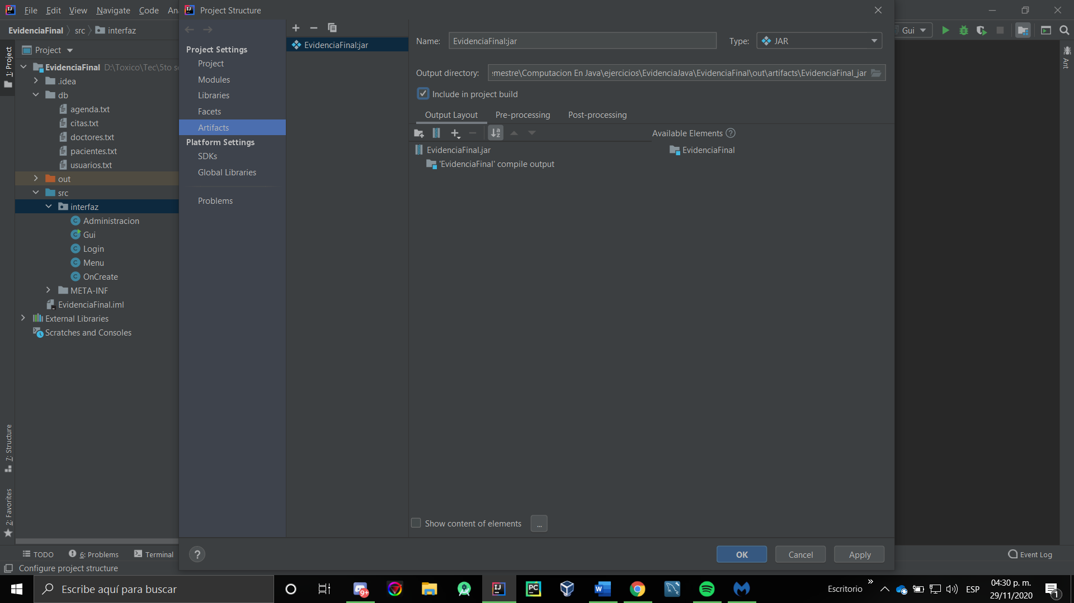

Nos regresara a la ventana🡺 Marcamos la casilla de incluir en la build del proyecto 🡺 ok

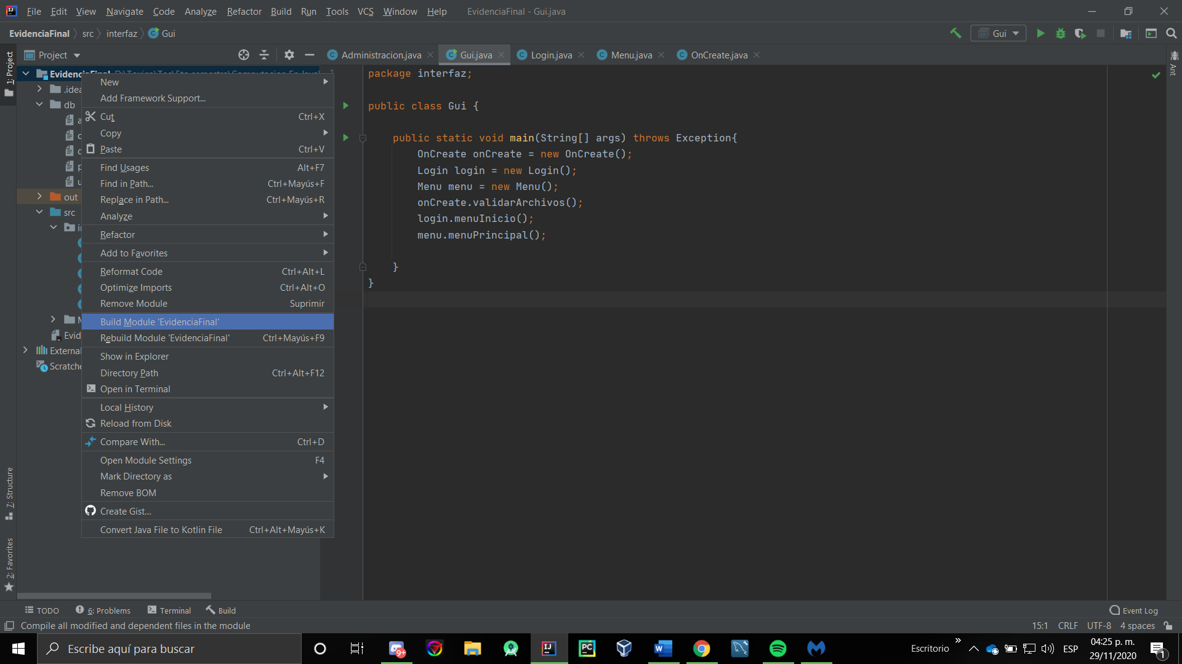

Damos click derecho en el proyecto 🡺 Build Modulo

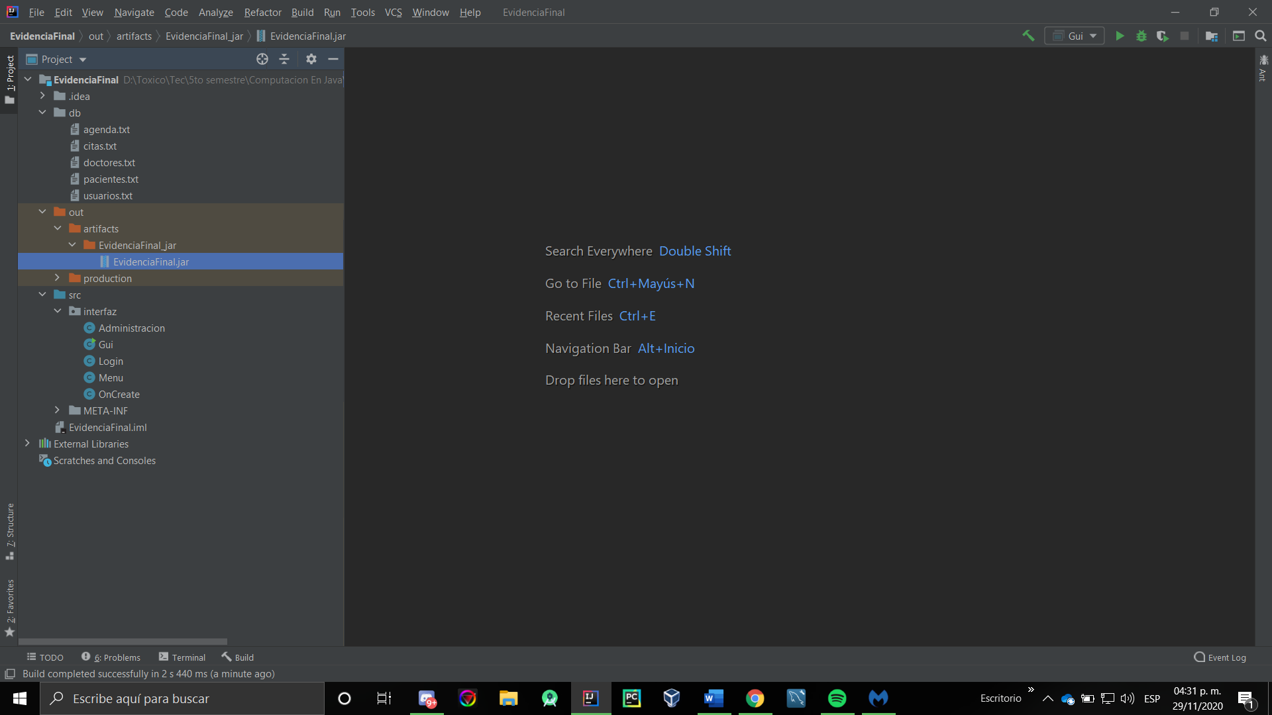

El Jar se encontrara en la carpeta out 🡺 artifacts 🡺 proyecto 🡺 archivo.Jar

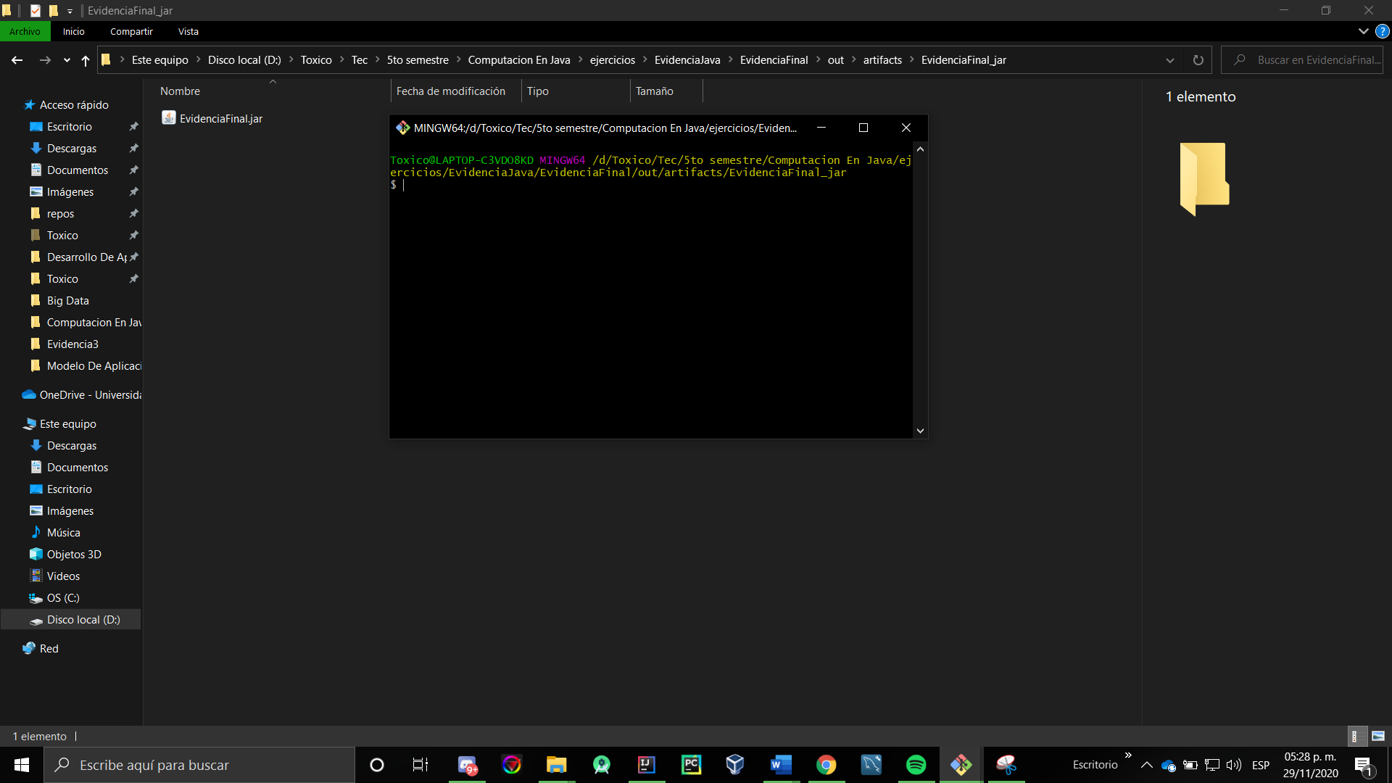Abrimos una terminal en la dirección del archivo. Jar

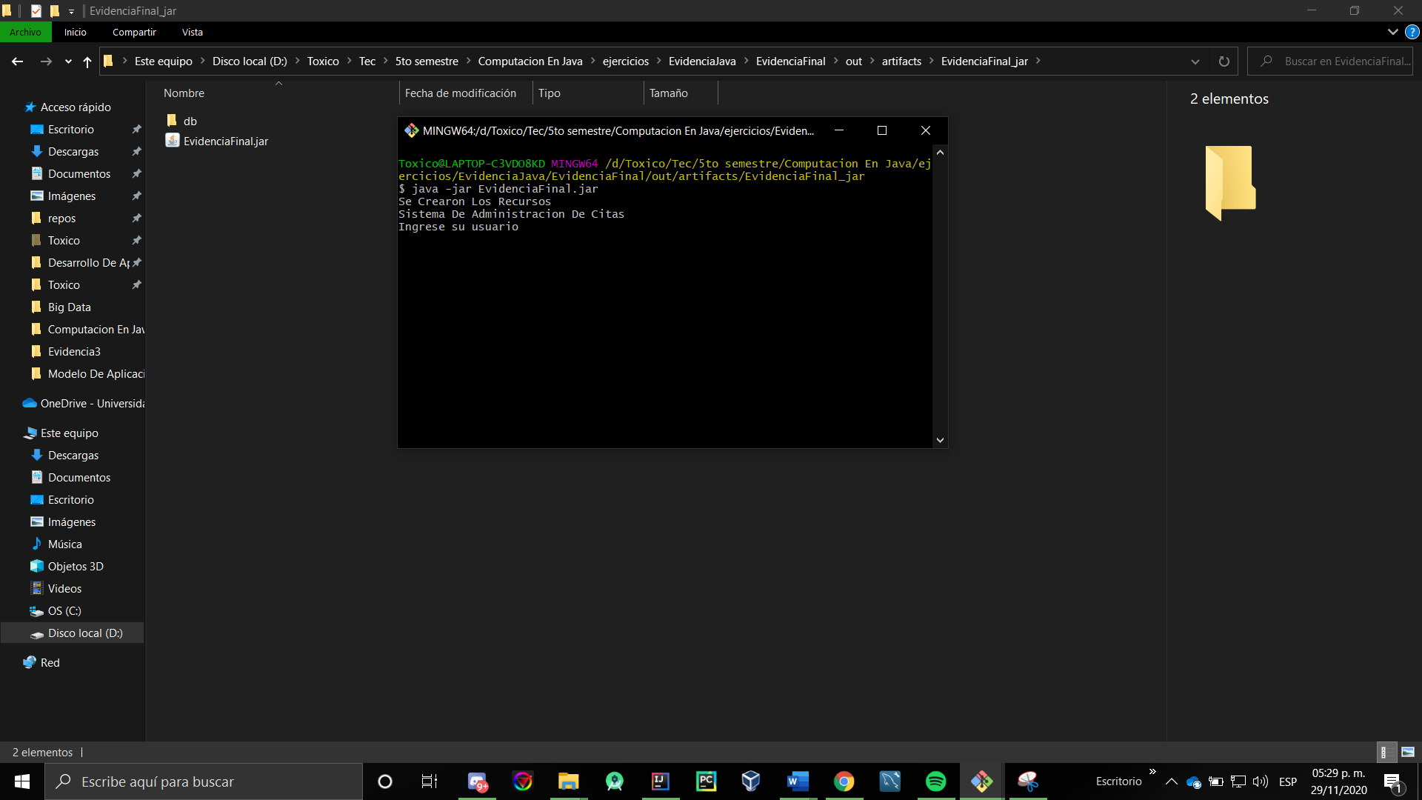

Para ejecuta el programa ejecutar el comando

java -jar nombreDeArchivo.jar

Se empezara a ejecutar el archivo correspondiente creado los recursos necesarios para su funcionamiento